Экономика отрасли _Практическое занятие_2 семестр 2026_ФедоренкоИН
Дата_26_05_2026_
Филимонов Дмитрий ИКПИ-32
Практика (РПД), Раздел: Трудовые ресурсы отрасли Связь

Тема ПЗ__ ПОДГОТОВКА МОЛОДЫХ ИТ-СПЕЦИАЛИСТОВ ДЛЯ ЭКОНОМИКИ ОТРАСЛИ (СВЯЗЬ) В КОНТЕКСТЕ ДОСТИЖЕНИЯ ТЕХНОЛОГИЧЕСКОГО СУВЕРЕНИТЕТА
Задание 1
Рассмотреть и исследовать показатели национальных рейтингов трудоустройства выпускников, по субъектам Российской Федерации (РФ) заполнить таблица 1 за 2025 год, таблица 2 за 2026 год
Источники информации для выполнения практического задания:
Период _2025_ ГОД
Позиция за 2025 год -меньше медианного значения (см. скрины 3)
https://trudvsem.ru/ratings_education_organizations-2025

СКРИН 1.


СКРИН 2.
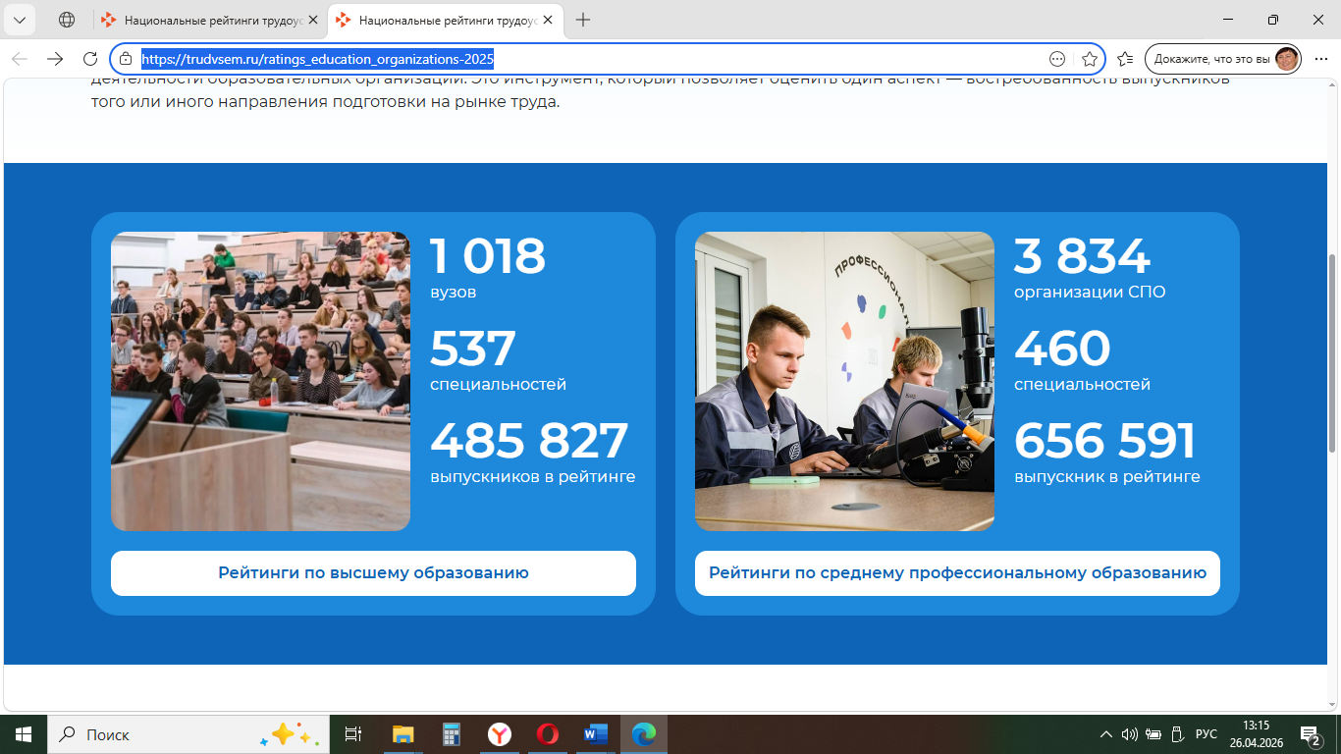

СКРИНЫ 3.

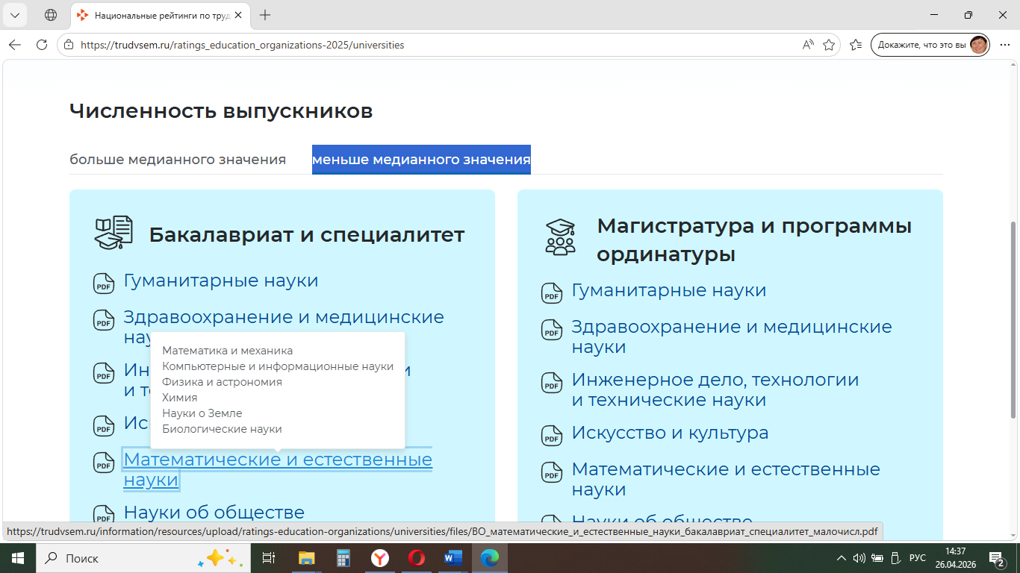
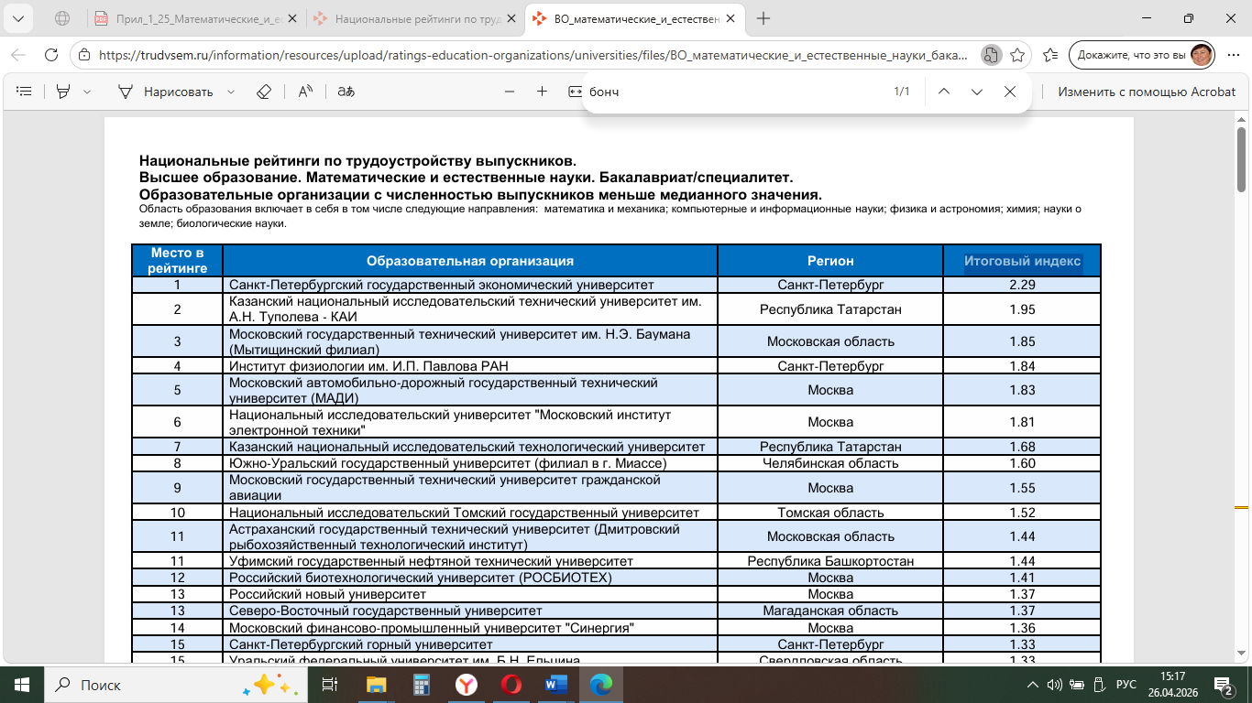
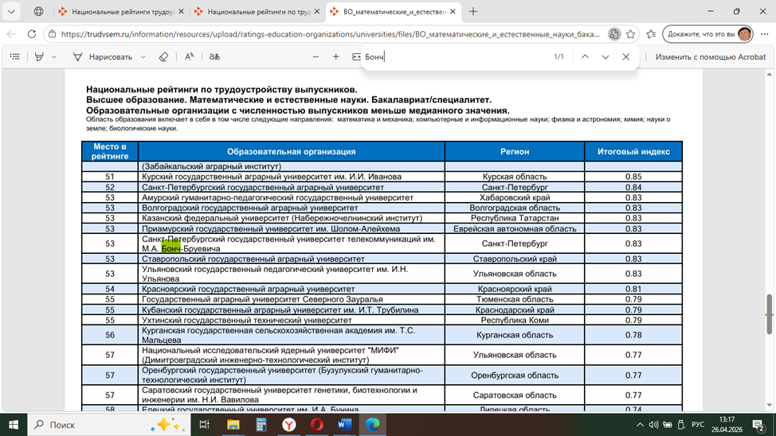
ТАБЛИЦА 1- Национальные рейтинги по трудоустройству выпускников РФ (Высшее образование), образовательные организации с численностью выпускников меньше медианного значения. Период наблюдения 2025 г.(Приложение_1_на сайте по ссылке ,так же у преподавателя флэш или в ЛК)
ВО_математические_и_естественные_науки_бакалавриат_специалитет_малочисл.pdf

Инженерное дело, технологии и технические науки. УГСН 09.00.00 Информатика и вычислительная техника.
Федеральный округ | Образовательная организация | Место в рейтинге | Итоговый индекс
Центральный федеральный округ
 | Московский государственный технический университет им. Н.Э. Баумана (Мытищинский филиал) | 3 | 1.85
 | Московский автомобильно-дорожный государственный технический университет (МАДИ) | 5 | 1.83
 | Национальный исследовательский университет «Московский институт электронной техники» | 6 | 1.81
Северо-Западный федеральный округ
 | Санкт-Петербургский государственный экономический университет | 1 | 2.29
 | Институт физиологии им. И.П. Павлова РАН | 4 | 1.84
 | Санкт-Петербургский горный университет | 15 | 1.33
Южный федеральный округ
 | Российский университет дружбы народов (Сочинский институт) | 33 | 1.04
 | Севастопольский государственный университет | 34 | 1.02
 | Донской государственный аграрный университет | 41 | 0.95
Северо-Кавказский федеральный округ
 | Ставропольский государственный аграрный университет | 53 | 0.83
 | Грозненский государственный нефтяной технический университет им. М.Д. Миллионщикова | 62 | 0.67
 | Дагестанский государственный аграрный университет им. М.М. Джамбулатова | 65 | 0.60
Приволжский федеральный округ
 | Казанский национальный исследовательский технический университет им. А.Н. Туполева - КАИ | 2 | 1.95
 | Казанский национальный исследовательский технологический университет | 7 | 1.68
 | Уфимский государственный нефтяной технический университет | 11 | 1.44
Уральский федеральный округ
 | Южно-Уральский государственный университет (филиал в г. Миассе) | 8 | 1.60
 | Уральский федеральный университет им. Б.Н. Ельцина | 15 | 1.33
 | Воронежский государственный университет инженерных технологий | 30 | 1.07
Сибирский федеральный округ
 | Национальный исследовательский Томский государственный университет | 10 | 1.52
 | Кемеровский государственный университет (Новокузнецкий институт) | 21 | 1.25
 | Омский государственный аграрный университет им. П.А. Столыпина | 35 | 1.01
Дальневосточный федеральный округ
 | Северо-Восточный государственный университет | 13 | 1.37
 | Благовещенский государственный педагогический университет | 16 | 1.31
 | Северо-Восточный федеральный университет им. М.К. Аммосова | 19 | 1.27

Вывод(-ы)
В 2025 году среди вузов с численностью выпускников ниже медианы лучший результат по индексу трудоустройства показал Санкт-Петербургский государственный экономический университет (2,29), далее Казанский национальный исследовательский технический университет (1,95) и МГТУ им. Баумана (Мытищинский филиал) (1,85). Наименьшие индексы (0,60–0,83) зафиксированы у аграрных и нефтяных вузов Северо-Кавказского и Южного округов, что указывает на значительный разрыв в качестве подготовки и востребованности выпускников ИТ-направлений по регионам.
Период _2026_ ГОД
Национальные рейтинги трудоустройства выпускников
https://trudvsem.ru/ratings_education_organizations-2026


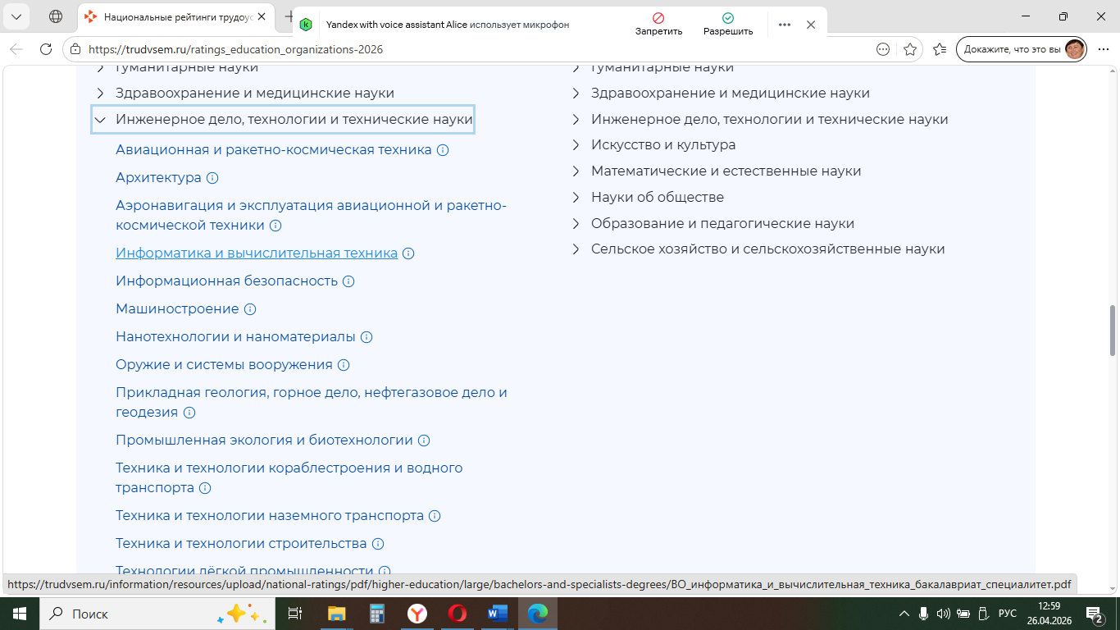

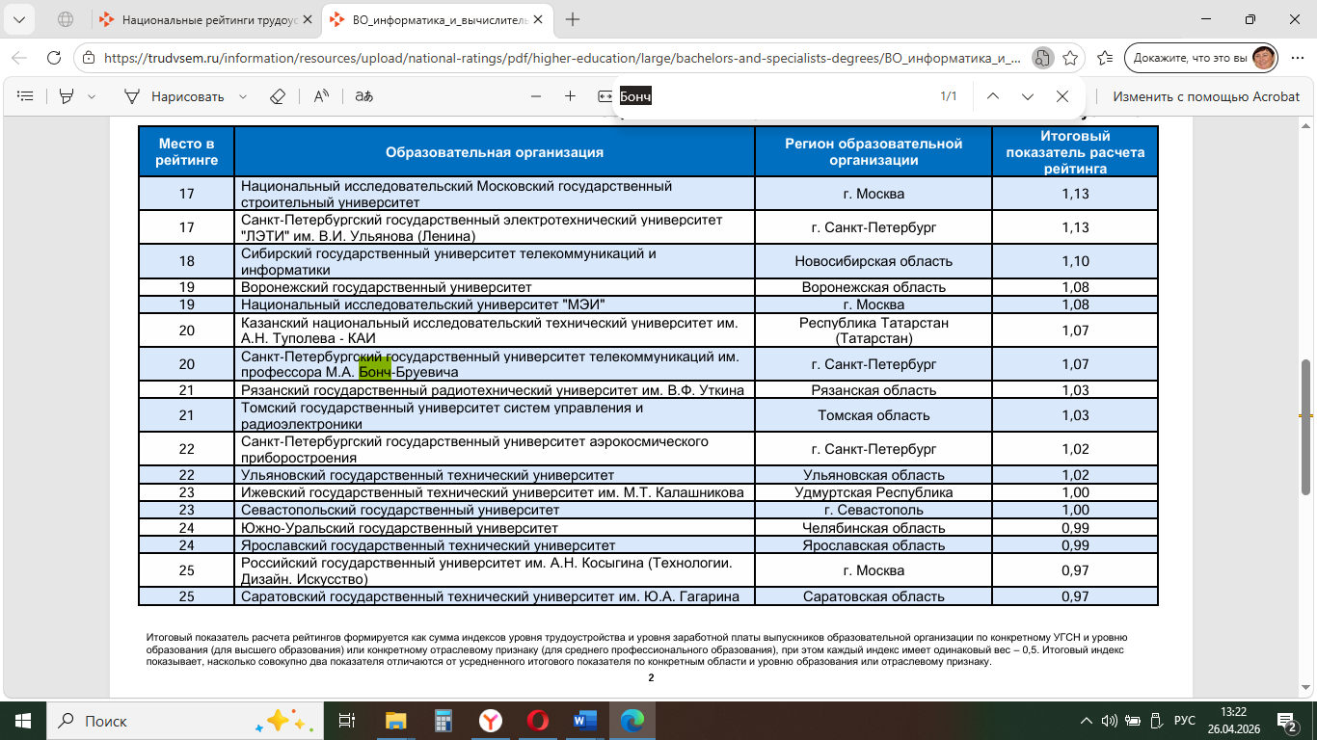

ТАБЛИЦА 2- Национальные рейтинги по трудоустройству выпускников РФ (Высшее образование), образовательные организации с численностью выпускников меньше медианного значения. Период наблюдения 2026 г. (Приложение_2_на сайте по ссылке ,так же у преподавателя флэш или в ЛК)

ВО_информатика_и_вычислительная_техника_бакалавриат_специалитет.pdf

Инженерное дело, технологии и технические науки.
УГСН 09.00.00 Информатика и вычислительная техника.
Федеральный округ | Образовательная организация | Место в рейтинге | Итоговый индекс
Центральный федеральный округ
 | Национальный исследовательский университет «Высшая школа экономики» | 1 | 2.19
 | Московский государственный технический университет им. Н.Э. Баумана | 4 | 1.55
 | Московский технический университет связи и информатики Ордена Трудового Красного Знамени | 8 | 1.39
Северо-Западный федеральный округ
 | Национальный исследовательский университет ИТМО | 3 | 1.68
 | Санкт-Петербургский политехнический университет Петра Великого | 6 | 1.44
 | Санкт-Петербургский государственный электротехнический университет «ЛЭТИ» им. В.И. Ульянова (Ленина) | 17 | 1.13
Южный федеральный округ
 | Севастопольский государственный университет | 23 | 1.00
 | Кубанский государственный аграрный университет им. И.Т. Трубилина | 29 | 0.92
 | Южный федеральный университет | 32 | 0.88
Северо-Кавказский федеральный округ
 | Северо-Кавказский федеральный университет | 37 | 0.74
 | Грозненский государственный нефтяной технический университет им. академика М.Д. Миллионщикова | 39 | 0.68
Приволжский федеральный округ
 | Университет Иннополис | 2 | 1.88
 | Казанский (Приволжский) федеральный университет | 5 | 1.50
 | Национальный исследовательский Нижегородский государственный университет им. Н.И. Лобачевского | 16 | 1.14
Уральский федеральный округ
 | Уральский федеральный университет им. первого Президента России Б.Н. Ельцина | 9 | 1.33
 | Южно-Уральский государственный университет | 24 | 0.99
Сибирский федеральный округ
 | Новосибирский национальный исследовательский государственный университет | 7 | 1.43
 | Сибирский государственный университет телекоммуникаций и информатики | 18 | 1.10
 | Томский государственный университет систем управления и радиоэлектроники | 21 | 1.03
Дальневосточный федеральный округ
 | Образовательные организации отсутствуют в топ-39 | х | х

Вывод(ы)
В 2026 году лидером рейтинга по направлению «Информатика и вычислительная техника» стал НИУ ВШЭ (2,19), второе место занял Университет Иннополис (1,88), третье – ИТМО (1,68). В Дальневосточном округе вузы в топ-39 отсутствуют, а в Южном и Северо-Кавказском округах индексы не превышают 1,00, что свидетельствует о сохраняющейся региональной диспропорции и необходимости целенаправленной подготовки ИТ-кадров для технологического суверенитета.

